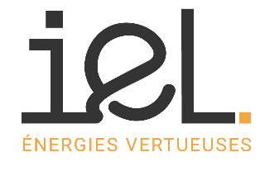

COMMUNIQUÉ DE PRESSE • 29 SEPTEMBRE 2026

La ferme solaire « Camp d’Aucaleuc » inaugurée le 26 septembre

Après un an de travaux, la ferme solaire du Camp d’Aucaleuc entre en service. Pour marquer cette nouvelle étape, IEL et ses partenaires ont organisé une journée d’inauguration ouverte au public ce samedi 26 septembre 2026. Cette journée a également marqué le lancement de la campagne d’épargne citoyenne permettant aux habitants de participer au financement du projet.

- Les habitants et partenaires, présents en nombre pour cette inauguration
La ferme solaire d’Aucaleuc a ouvert ses portes au public à l’occasion de son inauguration. Partenaires, élus, entreprises et habitants, au total plus de 350 personnes ont poussé les portes de la centrale. Accompagné par les collaborateurs d’IEL, le public a pu lors des visites, échanger avec les différents partenaires mobilisés sur le projet : David Guyon, éleveur ovin, Christophe Eggert écologue, des salariés du Parc naturel régional Vallée de la Rance - Côte d'Emeraude, ainsi que des représentants GwenneG, plateforme de financement et Énergie Solidaire, organisation qui œuvre à lutter contre la précarité énergétique en Bretagne.
Pour en savoir davantage sur les énergies renouvelables, un espace de visite en réalité virtuelle permettait de découvrir de manière immersive, le fonctionnement d’un parc éolien et solaire.
Après un rapide temps institutionnel dédié au discours, les élus se sont réunis aux côtés de IEL pour effectuer un coupé de ruban dans l’enceinte de la centrale. Les visites ont repris par la suite, sur le reste de l’après-midi.
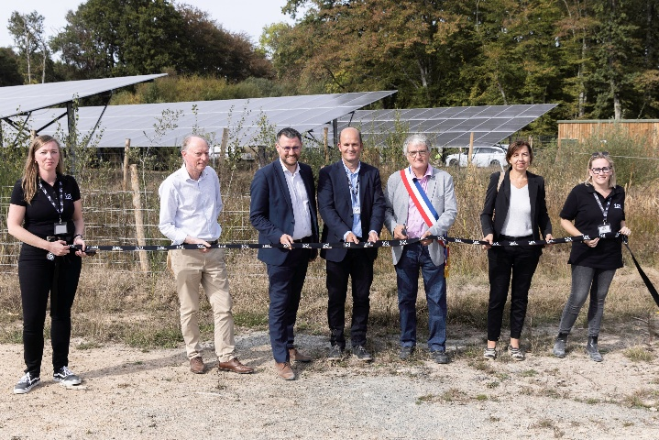
Légende photo : M.Crocq Conseiller Région Bretagne ; M.Lécuyer Président Dinan Agglomération ; M.Moalic Vice-Président IEL ; M.Ollivier Maire d’Aucaleuc ; Mme Sardin Vice-présidente Parc naturel régional Vallée de la Rance - Côte d'Emeraude.
Crédits photos : ©Martin Boudier
- Une campagne d’épargne citoyenne lancée à l’occasion de l’inauguration
Autre temps fort de la journée : le lancement de la campagne de financement participatif de la ferme solaire, en partenariat avec la plateforme bretonne GwenneG.
Cette opération vise à permettre aux habitants du territoire de participer directement au financement de la centrale et de bénéficier d’une partie de ses retombées économiques.
IEL émet des obligations accessibles aux particuliers, dès 100€ et dans la limite de 20 000 € par personne.
Le montant total de la collecte est plafonné à 1 million d’euros, avec un taux d’intérêt annuel brut de 6 % et un remboursement trimestriel sur cinq ans.
Les équipes de GwenneG étaient présentes le 26 septembre pour présenter le fonctionnement de la campagne et accompagner les personnes intéressées.
La souscription se déploie progressivement selon le lieu de résidence des investisseurs :
Territoire | Taux brut | Ouverture | Fin
Dinan Agglomération | 6 % | 25 septembre 2026 | 4 décembre 2026
Côtes-d’Armor | 6 % | 9 octobre 2026 | 4 décembre 2026
Bretagne | 6 % | 23 octobre 2026 | 4 décembre 2026
France | 6 % | 6 novembre 2026 | 4 décembre 2026
Les souscriptions s’effectuent directement sur la plateforme gwenneg.bzh : https://investir.gwenneg.bzh/fr/ielaucaleuc

- Un ancien site militaire reconverti en site de production d’énergie renouvelable
Situé à l’est de la commune d’Aucaleuc, le Camp d’Aucaleuc est un ancien site militaire d’environ 100 hectares.
Depuis septembre 2025, le groupe IEL y mène un projet de reconversion associant production d’électricité renouvelable, préservation des espaces naturels et ouverture progressive du site au public.
Seule la partie sud du Camp accueille les installations photovoltaïques. La moitié nord est dédiée à la valorisation et à la gestion des milieux naturels.
La centrale produira environ 32 000 MWh d’électricité renouvelable par an, soit l’équivalent de la consommation électrique annuelle hors chauffage d’environ 35 500 personnes.
Le projet générera également plus de 100 000 € de retombées fiscales chaque année, dont environ 50 000 € au bénéfice de Dinan Agglomération.

- Biodiversité, pâturage ovin et ouverture du site
La journée du 26 septembre fut l’occasion de présenter au grand public, les différents volets environnementaux du projet.
Les visiteurs ont rencontré les représentants du Parc naturel régional Vallée de la Rance – Côte d’Émeraude, ainsi que Christophe Eggert, écologue indépendant, qui accompagne depuis plusieurs années le suivi de la biodiversité et la définition des actions en faveur des milieux naturels.
Ils ont découvert le troupeau de brebis Solognotes de David Guyon, exploitant agricole. Le troupeau permet d’entretenir les espaces autour et sous les panneaux photovoltaïques tout en limitant les interventions mécaniques.
Un partenariat avec les acteurs du Parc naturel régional permet par ailleurs d’assurer dans la durée la préservation, la restauration, la gestion des espaces naturels et la sensibilisation à la nature.
Le projet prévoit également l’ouverture de cheminements aux piétons et aux cyclistes, avec environ 1,4 km de liaisons, ainsi que la création d’un sentier d’interprétation, d’une station d’observation et de panneaux pédagogiques.

- Un projet construit avec le territoire
La reconversion du Camp d’Aucaleuc résulte d’un travail engagé depuis plusieurs années avec les acteurs locaux.
Dès 2021, un comité de pilotage réunissant notamment IEL, la commune d’Aucaleuc, Dinan Agglomération et les services de l’État a permis de construire un projet adapté aux spécificités du site et aux exigences du territoire sur le plan notamment environnemental et urbanistique. Plusieurs temps d’information et de concertation ont ensuite été organisés avec les habitants, afin de présenter le projet, ses enjeux et les choix retenus avant l’enquête publique.
Cette démarche partenariale se poursuit aujourd’hui avec l’exploitation de la centrale, la gestion des espaces naturels et l’ouverture progressive du site sur son territoire.

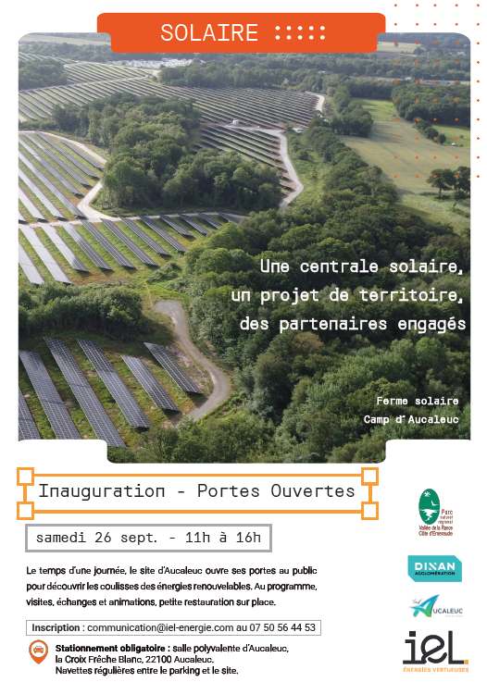

IEL en quelques mots…
Depuis 2004, IEL - Initiatives et Energies Locales - est un producteur breton d’électricité renouvelable, reconnu comme un expert dans le développement, le financement et l’exploitation de parcs éoliens et de centrales solaires au sol et en toiture.
Siège social situé à Saint-Brieuc, IEL emploie 100 salariés en Bretagne et Pays de Loire.
IEL exploite actuellement 250 MW (éolien et photovoltaïque) dans le Grand Ouest.
Le groupe intervient aussi dans l’installation clés en main de centrales solaires en toitures avec sa filiale IEL Etudes et Installations basée à Nantes et gère la maintenance de 1000 centrales.
En Côtes d’Armor, IEL exploite les centrales solaires de Ruca, Plounévez Moedec, ainsi que les parcs éoliens de Plestan, Ploumagoar et Kergrist Moelou, soit 45 MW dans le département.

Contacts presse :
IEL
Marion LATOUR
communication@iel-energie.com – 07 50 56 54 43

